Сообщение о заключении договора купли-продажи

Решением АРБИТРАЖНОГО СУДА ХАБАРОВСКОГО КРАЯ от 23.10.2020 г. (резолютивная часть объявлена 19.10.2020 г.) по делу № А73-9036/2019 ОАО "ДАЛЬСТРОЙМЕХАНИЗАЦИЯ" (ОГРН 1022701407750, ИНН 2725005264, адрес: 680025, г. Хабаровск, ул. Первостроителей, д. 1А) признано несостоятельным (банкротом), открыто конкурсное производство.
Определением АРБИТРАЖНОГО СУДА ХАБАРОВСКОГО КРАЯ от 07.12.2020 г. (резолютивная часть объявлена 07.12.2020 г.) по делу № А73-9036/2019 конкурсным управляющим ОАО "ДАЛЬСТРОЙМЕХАНИЗАЦИЯ" утверждена Карлсон Екатерина Эдуардовна (ИНН 272208502490, СНИЛС 070-696-299 93) - член Ассоциации "ДМСО" (ОГРН 1032700295099, ИНН 2721099166, адрес: 680030, Хабаровский край, Хабаровск, пер. Доступный, 13, 6).

Организатор торгов (7398166 от 01.10.2021г.) - конкурсный управляющий Карлсон Екатерина Эдуардовна сообщает о заключенных договорах по результатам этапа торгов 13.10.2021-19.10.2021:

Лот №68 - Идентификационный номер (VIN) ХТН31100031182876 Марка, модель ТС ГАЗ-3110, Наименование (тип ТС) Легковой Года выпуска 2003, Модель, № двигателя *40620D*33112846, Шасси (рама) № отсутствует, Кузов (кабины, прицепа) № 31100030581148, Цвет скат, Мощность двигателя, л.с. (кВт) 96 кВт, ПТС серия 52 КР №078168 от 17.09.2003 года, Гос. регистрационный знак Х916НЕ 27; Цена продажи имущества, установленная для определенного периода проведения торгов 30 969.00 руб.
Торги признаны состоявшимися 19.10.2021г. Победитель - Люсимин Вениамин Александрович (ИНН 270608271685, г Хабаровск, ул Маяковского, д 122), без заинтересованности к лицам в деле о банкротстве. Договор к/п заключен 20.10.2021г. по цене предложения 31 000 руб.

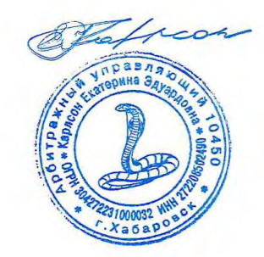
ОТ – Конкурсный управляющий
ОАО «Дальстроймеханизация» Карлсон Е.Э.

